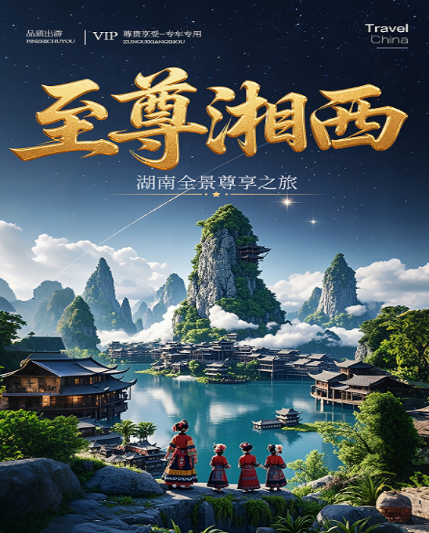
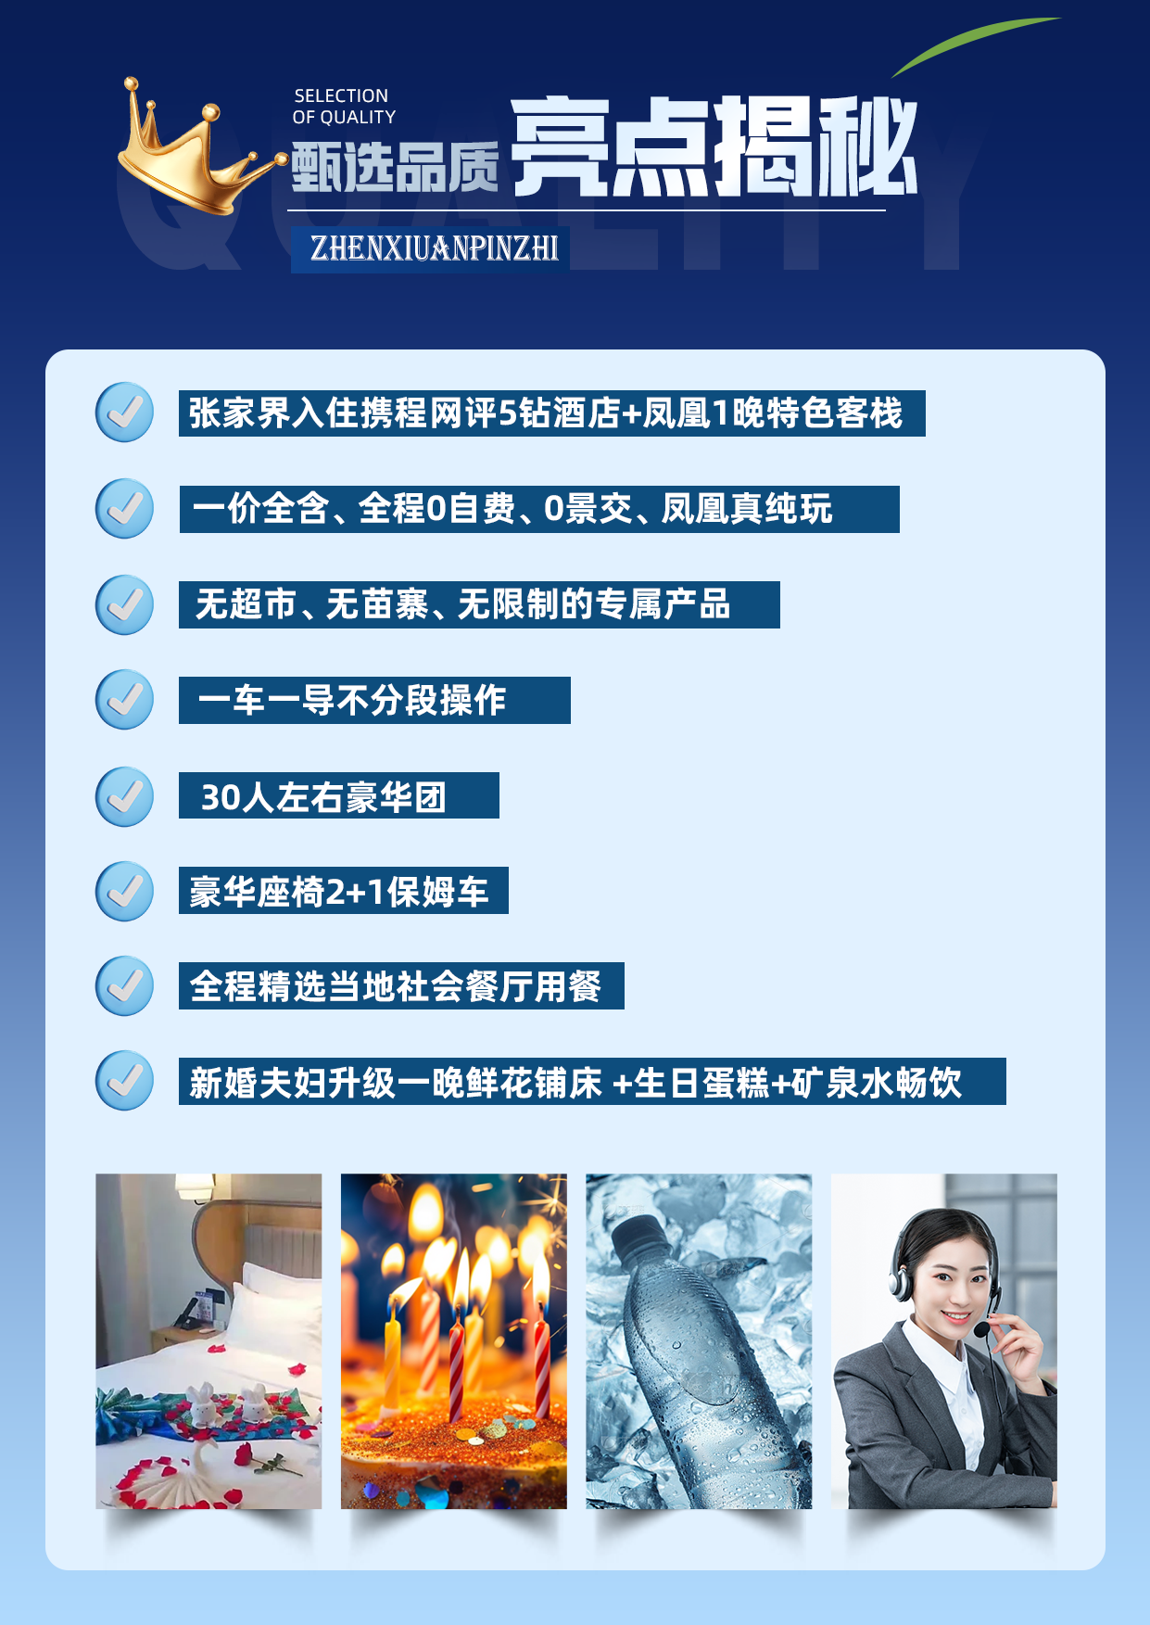
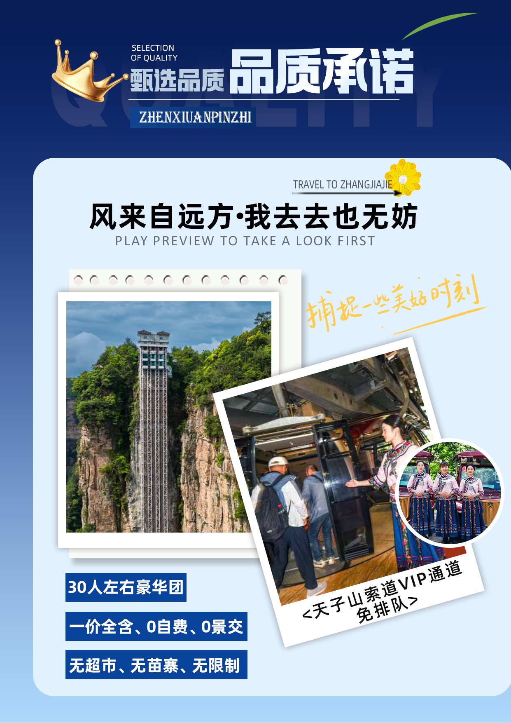
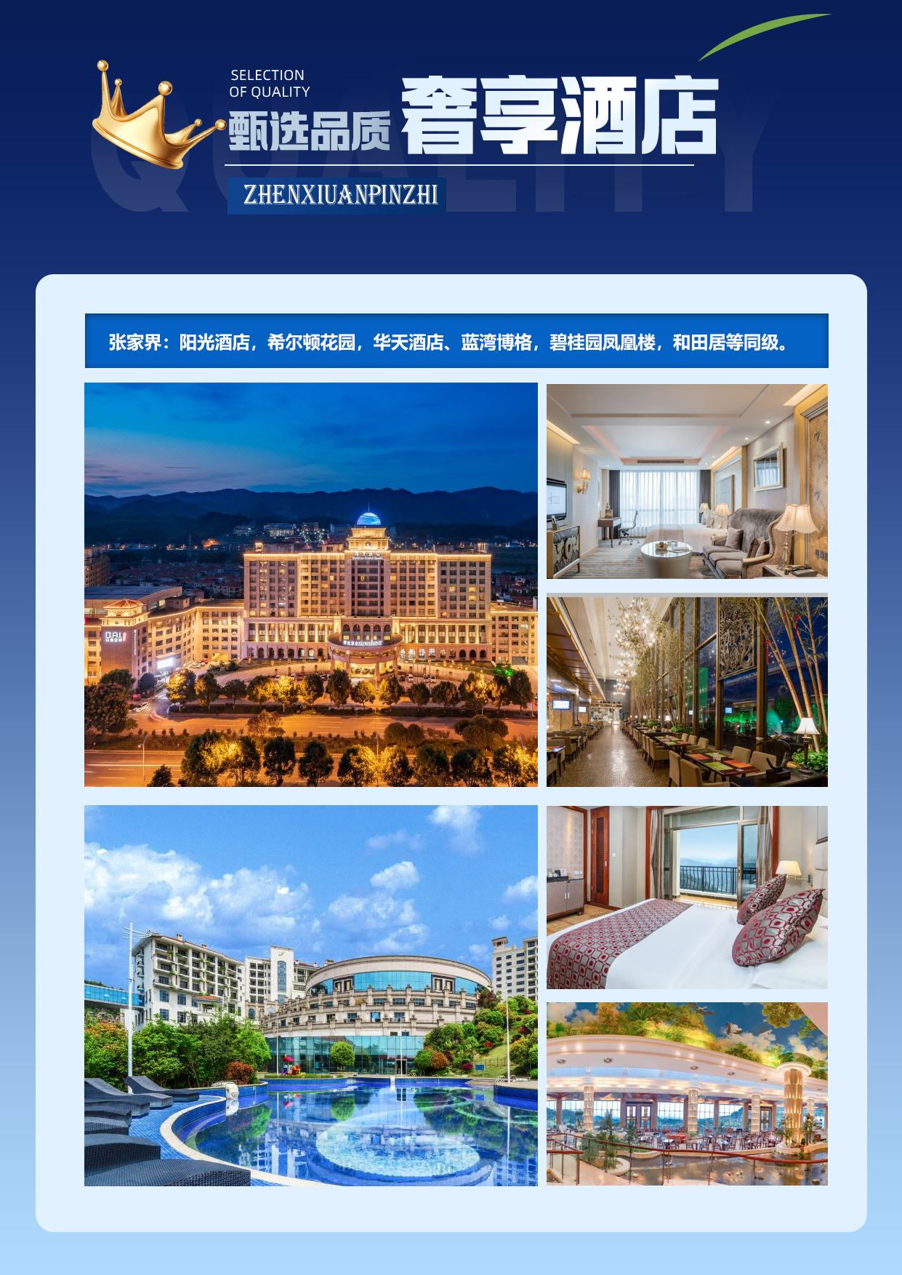

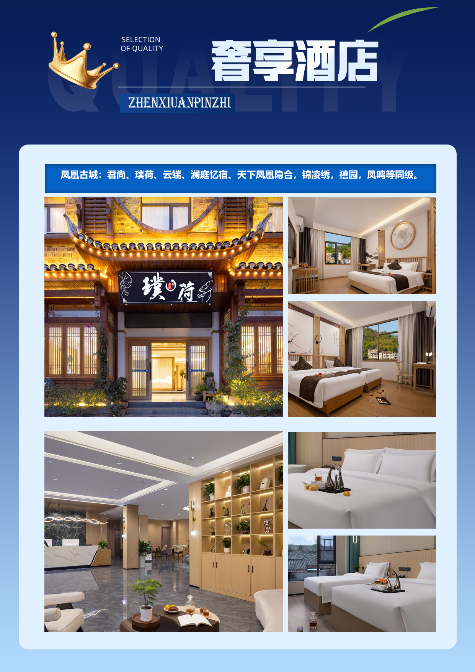

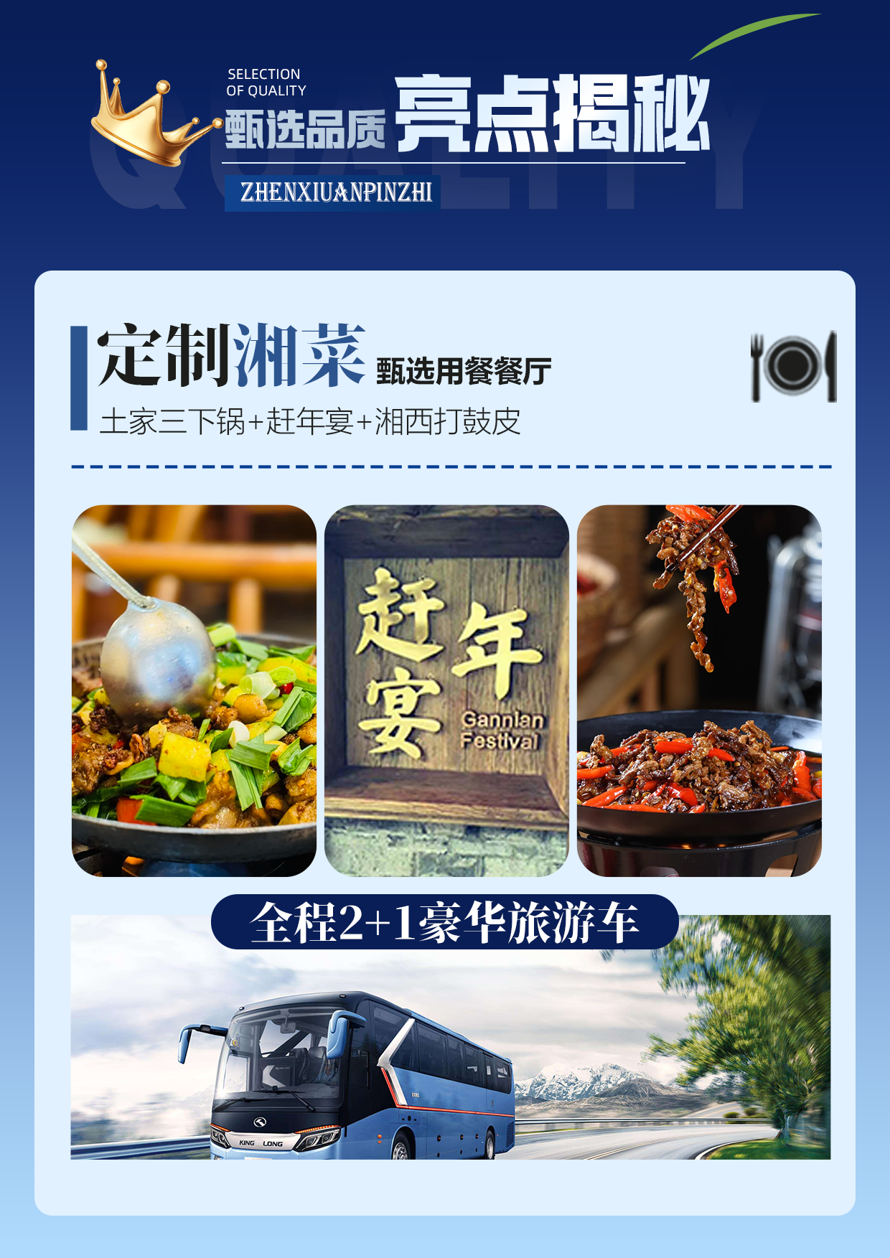

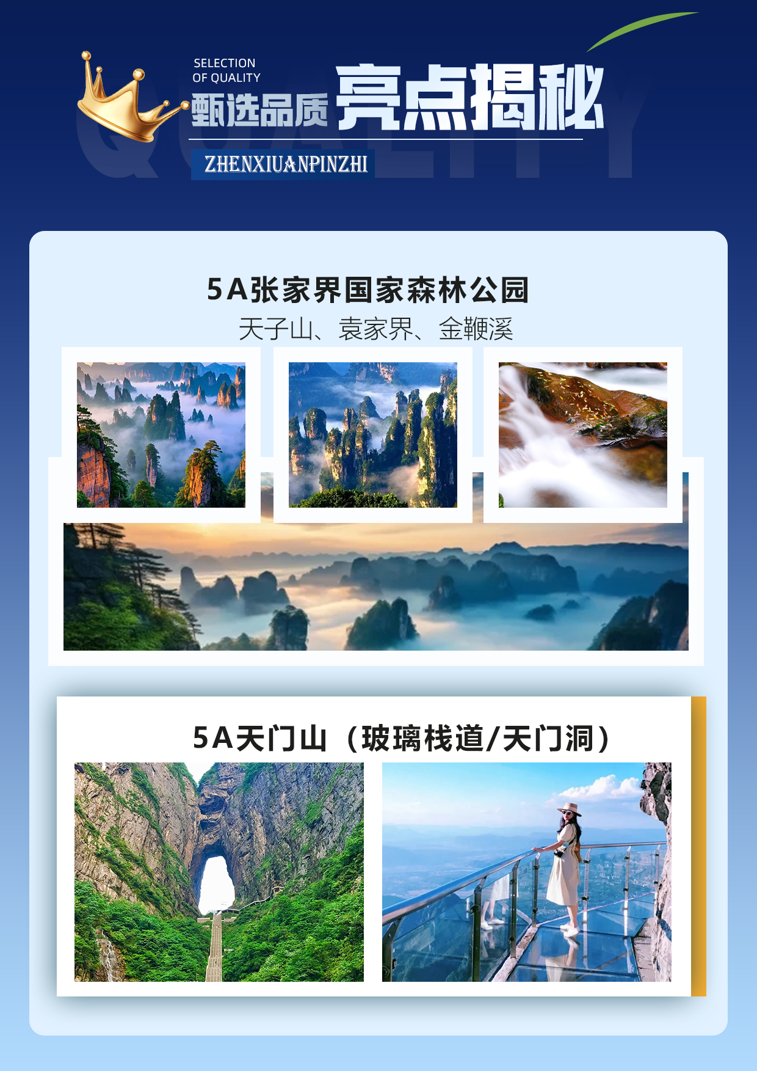

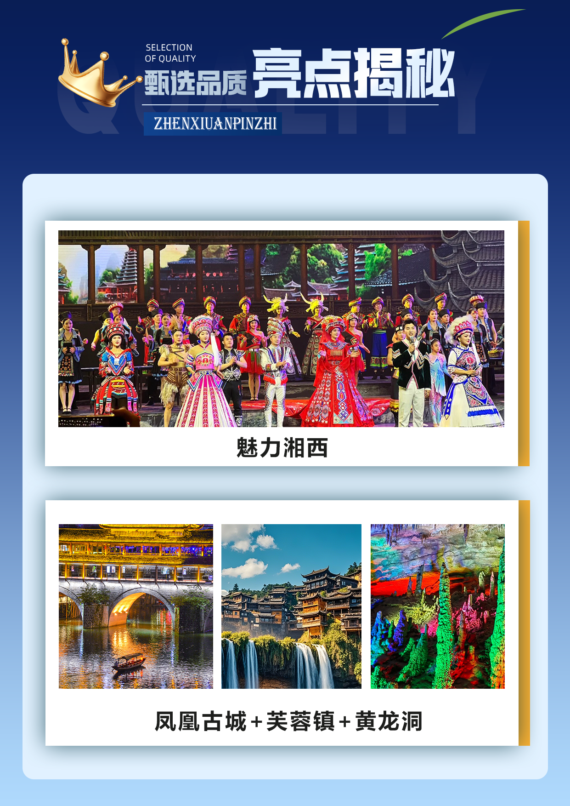

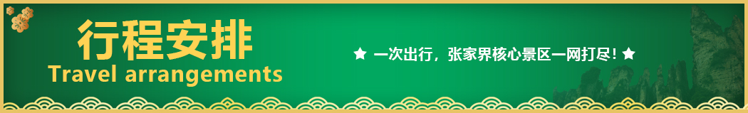

【至尊湘西】
芙蓉镇/凤凰古城-古城接驳车-沱江泛舟-沈从文-万寿宫/天门山-天门洞/张家界国家森林公园/天子山索道/袁家界/金鞭溪/土司府/黄龙洞/魅力湘西5日游
无自费/无超市/无翡翠/无苗寨/无年龄限制/无男女比例
★尊享1：湖南经典代表性景区一网打尽，尊贵不贵，物超所值；
5A级景区·【天门山·玻璃栈道】
5A级景区·【张家界国家森林公园】
5A级景区·【凤凰古城】
4A级景区·【黄龙洞】
4A级景区·【芙蓉镇】
★尊享2：天子山索道(VIP通道，免排队)+网红百龙电梯+黄龙洞VIP通道！
★尊享3：凤凰接驳车+沱江泛舟+沈从文故居+万寿宫！
★尊享4：30人左右豪华团、一价全含、全程0自费、0景交、凤凰真纯玩!
★尊享5：重磅开启湘西美食之旅：尊享三大特色餐【土家三下锅+湘西打鼓皮+赶年宴】！
★尊享6：全程2+1豪华旅游车，陆地头等舱、超大空间、保证一人一正座！
★尊享7：精选我社形象+幽默+内涵+耐心服务---优秀导游讲解（全程一导，不分段操作）！
★尊享:8：专属大戏·《魅力湘西》 原汁原味湘西风情，民族狂欢，震撼大秀。
★尊享9：张家界入住携程网评五钻酒店+凤凰一晚高端特色客栈，远行也似家！
★尊享10：行程中有当天过生日的客人，赠送生日蛋糕！需提前告知。
★尊享11：新婚夫妻免费升级1晚大床房，赠送一晚浪漫鲜花铺床（需提前告知）！
★尊享11：张家界火车站/机场/高铁站24小时接站服务+每天随车配矿泉水畅饮！

天数 | 行程安排 | 用餐 |  |  | 入住地区
D1 | 出发地张家界 | × | × | × | 张家界
D2 | 芙蓉镇凤凰古城（含接驳车+沱江泛舟+沈从文+万寿宫） | √ | √ | × | 凤凰古城
D3 | 凤凰古城天门山景区（天门洞/玻璃栈道） | √ | √ | √ | 张家界
D4 | 张家界国家森林公园（天子山+袁家界+金鞭溪）魅力湘西晚会 | √ | × | √ | 张家界
D5 | 土司府黄龙洞（含VIP）张家界返程 | √ | √ | × | 回家
备注：行程安排在不减少景点情况下,导游在实际操作中根据情况可以灵活调整行程游览顺序
第一天 出发地→张家界 用餐/自理 住宿/张家界
各地旅客当日乘飞机或高铁抵达【张家界机场/高铁站/火车站】，抵达后由旅行社接站工作人员统一安排车辆送至指定酒店入住。
今日无行程安排，任意时间抵达皆可（赠送24小时接站服务）如您抵达时间较早，可自行前往张家界市中区游览大庸古城和步行街，逛一逛灯火阑珊的南门口美食街，尝一尝琳琅满目的各色小吃，也可在房间养精蓄锐，为后续的行程做准备。

【温馨提示】：
1、接站人员会在您出发前一天晚上18点左右以短信或电话形式通知出行相关事宜，请保持手机通畅。
2、散拼有一定的特殊性，接站当天无统一行程安排，我社专职导游于行程第二天早上开始工作，导游会提前与客人短信或 电话联系，落实第二天行程出发时间及注意事项。
3、首日抵达，请勿食用过多辣菜，以防肠胃不适，影响后续行程，自由活动期间注意自身及财产安全。
第二天 芙蓉镇→凤凰古城（沱江泛舟+沈从文+万寿宫） 用餐/早/中 住宿/凤凰
酒店内使用早餐，早餐结束后统一集合乘车前往景点（具体出发时间以导游通知为准）。
【芙蓉镇景区】（门票及景区电瓶车，游船费用已含），芙蓉镇原名王村，是一座具有两千年历史的古镇，位于湘西土家族苗族自治州境内的永顺县，是国家4A级景区，因小说《芙蓉镇》改编的同名电影《芙蓉镇》在此拍摄而得名。芙蓉镇不仅景观秀丽、民族风情浓郁，还有保存完好的五里青石板街、土家吊脚楼、古镇米豆腐，土家人手工绝活“织锦”，电影拍摄旧景贞节牌坊等，把人拉入了刘晓庆与姜文主演的《芙蓉镇》电影场景里，别有一番风味。
【凤凰古城】（接驳车费用已含，赠送沱江泛舟+万寿宫+沈从文故居，赠送项目如遇官方原因无法乘坐无退费），凤凰古城位于湖南湘西土家族苗族自治州的西南部，由苗族，汉族，土家族等28个民族组成，为典型的少数民族聚居区。2001年被授予国家历史文化名城称号，湖南十大文化遗产之一。2024年评为国家5A级景区， 被新西兰作家路易·艾黎称赞为中国最美的小城，与云南丽江古城、山西平遥古城媲美，享有“北平遥、南凤凰”之名。 乘【沱江泛舟】，乘船顺流而下，感受“舟行碧波上，人在画中游”的意境。【沈从文故居+万寿宫】 文学朝圣地，建筑艺术瑰宝，感受湘西民居与文学巨匠的精神遗产。
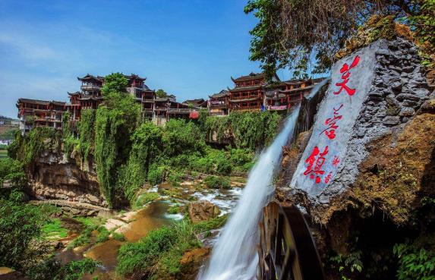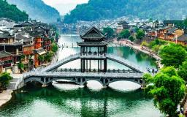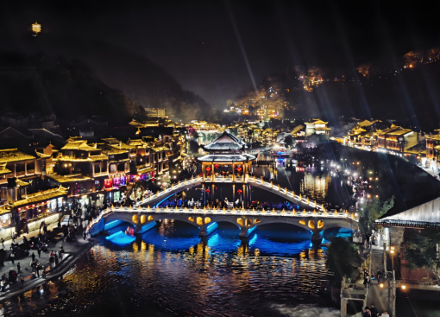
【温馨提示】：
凤凰古城为敞开式商业老街，本地老百姓的姜糖银器蜡染店铺、外地文艺青年的特色商铺较多，导游义务介绍，旅游者购物行为自由选择，旅行社不接受凤凰区域旅游者在小商铺购物方面的投诉及退换货的要求。
第三天 凤凰古城→天门山（玻璃栈道+天门洞） 用餐/早/中/晚 住宿/张家界
早餐后，凤凰古城出发乘车赴张家界（车程约4.5小时）游览“武陵之魂”湘西神山【5A天门山国家森林公园】（含天门山景区首道大门票+扶梯+玻璃栈道单次鞋套），乘坐“世界第一长高山客运索道【天门山索道】，索道全长 7455 米，海拔 1279 米，体验腾云飞翔的刺激震撼，俯瞰张家界全景，观赏奇妙美丽的盆景花园，还有惊险刺激的悬空【玻璃栈道】，挑战你的高空极限，历史文化积淀深厚的天门山，一直被当地人民奉为神山，圣山，更被誉为“湘西第一神山”和“武陵之魂” 的美誉。【天门洞】九百九十九级台阶登上天门洞，是罕见的高海拔穿山溶洞。
行程结束后入住酒店休息！
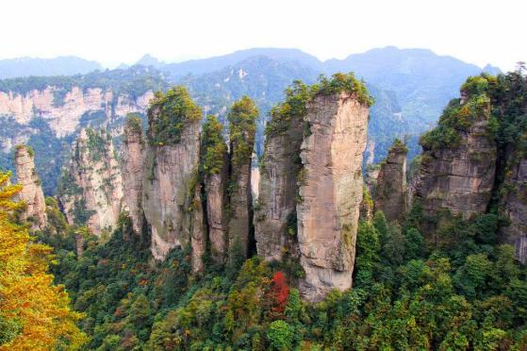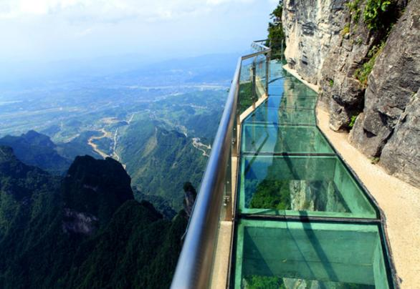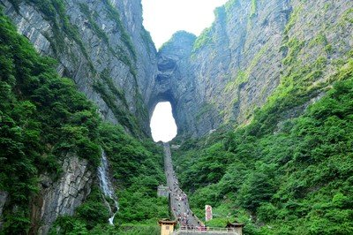

【温馨提示】：
1、因天门山景区是最火爆的旅游景区，景区为了分流人群，分为 A、B、C 三条线路，三条线每天有售票额度限制，需预约门票。
2、最终以系统预约成功的线路为准.,本社不接受对天门山景区关于排队时间过长及预约安排产生的投诉。
第四天 天子山+袁家界+金鞭溪→魅力湘西晚会 用餐/早/晚 住宿/张家界
早餐后游览【森林公园-天子山】（天子山索道单程费用已含，赠送VIP通道）“谁人识得天子面，归来不看天下山”，可见天子山风光旖旎，景色秀美，景点众多，游览集自然于人文于一体的贺龙公园、御笔峰、仙女献花、西海石林等，可登上天子山最高点《武陵阁》，远眺天子山全景。
【森林公园-袁家界】（百龙电梯单程费用已含）探寻《阿凡达》电影中的群山漂浮、星罗棋布的玄幻莫测世界--“哈利路亚山”即“南天一柱”（又名乾坤柱），参观云雾飘绕、峰峦叠嶂，继往气势磅礴的迷魂台、天下第一桥等空中绝景；
【森林公园-金鞭溪】游览金鞭溪水绕四门精华段，金鞭溪大峡谷被称为“山水的画廊”，谷内满目青翠，有四季清澈的小溪，小溪旁树木葱葱、花草鲜美，阳光透过林间枝叶的间隙，在水面洒落下斑驳的影子， 沿着小溪前行，胜似在画中游。
晚上观看由黄永玉题名，宋祖英、张也、陈思思三位湘籍歌唱家演唱主题歌的大型民俗晚会，张家界必看的演出【魅力湘西晚会】（此为赠送项目，不去不退亦不做等价交换），其原创节目《追爱》荣登 2012 央视龙年春晚，千年神秘一台戏，揭开湘西神秘的面纱。
当天中午不含餐，因景区山上仅一家餐厅并山上条件有限，建议客人自备点干粮、零食！
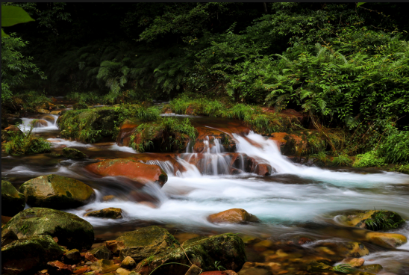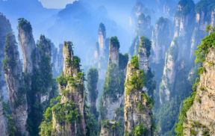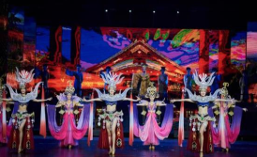
【温馨提示】：
1、核心景区如遇高峰期，环保车、索道/电梯等会出现大面积排队情况，请配合导游的安排，尽量错开高峰期。
2、景区内群猴众多，请不要近距离接近猴群，更不要去触摸山上的野生动物，以免发生伤害事件。早晚温差很大，请根据当天的天气预报随身携带衣服，以便随时添加。在景区内请不要随意攀爬。
第五天 土司府→黄龙洞（含VIP）→张家界返程 用餐/早/中 住宿/温馨的家
早餐后参观【土司府】（此为赠送景点，如因赶火车飞机等原因造成无法参观，不退任何费用）南依天门，北靠澧水，永定第末代土司覃纯一被朝廷封为世袭千总后建造，参观土家族千百年来文化展， 土家历史文物 。
【黄龙洞景区】（景区门票+VIP通道已含），洞中有洞， 洞中有河，由石灰质溶液凝结而成的石钟乳、石笋、石花、石幔、石枝、石珊瑚、定海神针等洞穴景观遍布其中，无所不奇，无奇不有，仿佛一座神奇的地下"魔宫"，享有“中华神奇洞府，世界溶洞奇观” 之美誉。
行程结束后，根据具体的回程航班/列车时间，工作人员会提前送您至张家界荷花机场/火车站/高铁站，结束愉快旅程，返回温馨的家。
今日返程，返程交通工具时间需安排下午16:00以后的时间段，请检查好个人物品，不要遗漏！
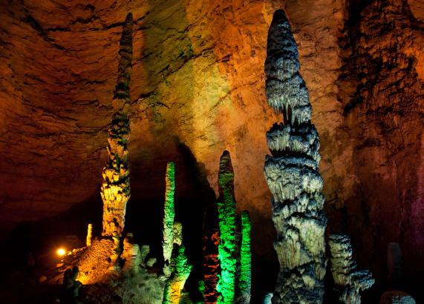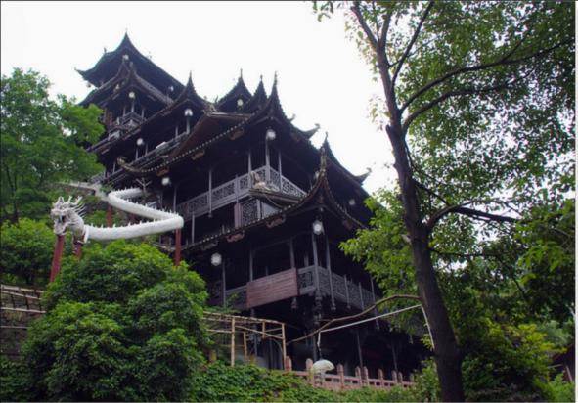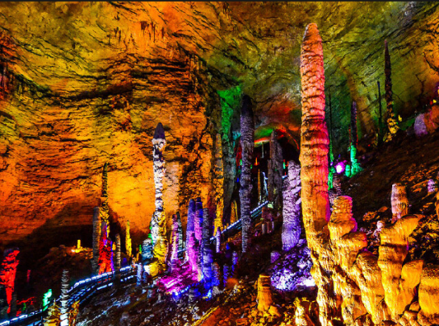
【温馨提示】：
1-正常返程的贵宾，返程前我们会安排车辆送您去机场/高铁站/火车站，如是晚班机，行程结束后自由活动时，请与导游联系核对好送机时间，以便我们能顺利将您送至机场。
2-针对我们的精心安排和导游服务工作中的不足，请留下您的宝贵意见；感谢各位贵宾对我们工作的支持和理解，我们希望有机会再次为您服务！
报名时请如实告知是否为失信人，客人因失信人原因造成的所有损失（机票、车位、导服）由客人自行承担！！！
备注：由于客人报名时间及报名方式不同，导致报名价格不同；若客人在旅途中私自比较价格，引起不必要的投诉，我司不予处理并需当场补齐出团前优惠的差额！感谢您的理解与配合！
☆☆接待标准☆☆
- 行程所列景点（天门山+森林公园+芙蓉镇+魅力湘西+黄龙洞+土司府）
景区交通:百龙电梯+天子山索道VIP通道+天门山扶梯/鞋套+凤凰接驳车+沱江泛舟+沈从文故居+万寿宫+芙蓉镇游船/环保车
- 酒店：入住三晚携程网评五钻酒店+凤凰一晚高端特色客栈或同级酒店！
全程不提供自然单间，如出现单人情况，请补齐单房差或加床。
3、餐费：正餐十菜一汤（含3大特色餐）十人一桌，共4早5正，正餐40元/人/餐，人数减少菜数酌减。早餐（房费含早，不吃不退早餐，若小孩不占床，则须补早餐费，按入住酒店收费规定现付酒店早餐厅）
4、交通：2+1空调旅游车，按实际人数选择车型，（散客拼团，接送站为普通车型）
5、导服：当地优秀国语导游服务
6、购物：本产品全程不安排购物店，但某些景区内部特别是森林公园内会有大大小小的商店、特产店、士多店、工艺品店等等，景区内设立的商店、路店不属本行程安排购物店范畴。以上范畴均不强制消费，请旅游者按自身意愿决定购物行为，本公司不接受在此区域购物方面的投诉。
☆☆儿童接待标准☆☆
含正餐半餐+车位+导游服务，不含床位、如产生早餐、门票（超高自理）
（特别提示：身高1米2以下儿童景区门票免费，超过1米2的儿童请提前报备并预定相应门票，如未预定在当地临时需要也许不能保证可以正常购买）。
☆☆接待标准☆☆
此报价按景区优惠门票核算，此产品为打包报价，所有景点门票项目无忧无退！！谢谢理解！
1、未满20周岁需家长陪同。
2、70岁以上需65岁以下亲属陪同，提供健康证明，签好高龄人士参团免责协议。
3、散拼同组尽量控制在12人以内。
4、聋哑人士，行动不便者，孕妇，旅游同行及家属（正地接），导游证，记者，回民 ，纯学生，75岁以上拒绝报名（特殊情况另议）！
5、如遇特殊原因客人提前离团，则按实际产生结算费用！
☆☆参考酒店☆☆
张家界：阳光酒店，希尔顿花园，华天酒店、蓝湾博格，碧桂园凤凰楼，禾田居等同级。
凤凰古城：君尚、璞荷、云端、澜庭忆宿、天下凤凰隐合，锦凌绣，禧园，凤鸣等同级。
以上参考酒店无法接待的情况下，我社可选择其他酒店，但标准不低于上述酒店。
☆☆费用标准☆☆
此行程为特惠打包价，所有优惠人群均无退费；老年人、学生参团请带好学生证，老年证，身份证或户口本等相关证件；配合出示证件，无退费。
☆☆费用不含☆☆
1、酒店时请出示身份证并主动交纳房卡压金（退房时退押金）；
2、旅游意外保险及航空保险，建议客人报名时提前购买；
3、非行程内约定包含的景区内交通费用；私人所产生的个人费用等；
☆☆温馨提示☆☆
1、请游客带好有效身份证原件：16周岁以上需带好二代身份证，16岁以下儿童带好有效户口本原件登机（团体机票一经开出，不得签转、更改、退票，如出现退票情况只退机建费）
2、20周岁以下、70岁以上的老年人必须有全程监护人陪同旅游，有不适病史须提前通报，自身病史或自己造成的人身意外游客本人负全责。旅游途中请游客注意自己的人身和财产安全！
3、因人力不可抗拒因素（自然灾害、交通状况、政府行为等）影响行程，我社可以作出行程调整，尽力确保行程的顺利进行。实在导致无法按照约定的计划执行的，因变更而超出的费用由旅游者承担。
4、张家界酒店定时供应热水和空调。客人入住酒店时，请检查房间里所有设备及用具，如有损坏缺少应及时联系导游员或酒店工作人员，切勿大意，减少不必要的纠纷。根据湖南省政府规定，酒店不提供一次性洗漱用品，请客人自备。敬请谅解。
5、以上行程在不减少景点的前提下导游可根据实际情况进行调换；小孩报价12周岁（含12岁）以下，不占床、不含门票。
6、中途均不允许客人以任何借口离团，若中途客人离团视同游客违约，用房、餐、车等一切费用不退，旅行社亦不承担游客离团时发生意外事故的所有责任。
7、散拼团有一定的特殊性，由于客人来的交通不一样，如遇航班、火车晚点，短时间的等待属于正常情况，由于客观原因造成未能赶到正常发班时间的，产生额外费用，客人自行承担。
8、请出团前注意当地天气预报，湘西地处山区，当地昼夜温差大，请带足保暖防寒衣物，长时间在户外活动,请戴上太阳帽、太阳镜，涂抹防霜,以保护皮肤。天气变化多端，请携带雨具。湘西属少数民族地区，请尊重当地少数民族的宗教及生活习俗。出行必备：雨衣或雨伞、运动鞋、感冒药、肠胃药、防虫膏药、防晒油、太阳帽、太阳镜等。（景区早晚温差较大，请带稍厚衣服。建议带毛衣，长袖衫，轻便保暖外套，穿旅游鞋）。
9．因张家界景区属于高山自然景观，以登山为主，且车程较长，为了您的出行安全，请游客在出行前做一次必要的身体检查，凡有心脏病、高血压、气喘病、癫痫症、精神病、糖尿病、法定传染病、贫血患者、孕妇及行动不便等者，请勿报名，如隐瞒参加发生事故，请自行负责；70岁以上长者报名须签订《安全责任书》+开具三级甲等医院开具的3个月内有效的健康证明并签署家属委托书、免责书，否则组团社有权拒绝报名，为了您的安全，孕妇及75周岁以上长者谢绝参团！
10、【重要提示】：游客投诉以在张家界当地游客自行填写的《游客意见反馈表》为主要依据，请各位团友务必真实填写。恕不受理因虚假填写或不填意见书而产生的后续争议和投诉，如在行程中对我们的服务及接待标准有异议，请在当地拨打质量监督电话在当地解决，如当地解决不了可在当地备案，否则我社不予受理，多谢合作与支持！
11、禁止游客携带易燃易爆危险品乘坐公共交通或参加旅游团随行！

